Муниципальное дошкольное образовательное автономное учреждение «Детский сад №169»

**Паспорт**

**физкультурного зала**

**Инструктор по физической культуре:**

**Андрее**в**а Кристина Анатолье**в**на**

г. Оренбург

Цели и задачи:

1.Охрана и укрепление здоровья детей

2.Формирование жизненно необходимых навыков ребенка в соответствии с его индивидуальными особенностями, развитие физических качеств.

3.Создание условий для реализации потребности детей в двигательной активности

4.Обеспечение физического и психического благополучия.

Формы работы в физкультурном зале

1.Утренняя зарядка

2.Образовательная деятельность

3.Спортивные праздники и развлечения

4.Индивидуальная работа с детьми

Визитная карточка педагога

Андреевой Кристины Анатольевны

Дата рождения: 02.08.1991 г.

Занимаемая должность: инструктор по физической культуре

Квалификационная категория: I квалификационная категория

Сведения об образовании:

Высшее образование: Федеральное государственное бюджетное образовательное учреждение высшего образования "Оренбургский государственный педагогический университет" с 2009- 2014 г.

Диплом о профессиональной переподготовке: Автономная некоммерческая организация дополнительного профессионального образования «Оренбургская бизнес – школа», физическое воспитание и формирование правил здорового образа жизни у детей дошкольного возраста, 2018 г.

Общий стаж работы: 8 лет

Стаж работы в занимаемой должности: 5 лет

Перечень набора оборудования и спортивно-игрового инвентаря для физкультурного зала

|  |  |  |  |
| --- | --- | --- | --- |
| № п/п | Тип оборудования | Наименование оборудования и спортивно-игрового инвентаря | Количество |
| 1 | Для ходьбы, бега, равновесия | Балансир | 1 |
|  | Доска гладкая с зацепами | 1 |
| 3 | Дорожка-балансир (лестница веревочная напольная) | 1 |
| 4 | Канат | 1 |
| 5 | Коврик массажный | 5 |
| 6 | Куб деревянный | 2 |
| 7 | Модуль мягкий -комплект | 1 |
| 8 | Скамейка гимнастическая | 2 |
| 9 |
| 10 | Ходули -набор | 1 |
| 11 | Качели | 2 |
| 12 | Набор «Островки» | 1 |
| 13 | Координационная дорожка «Шестиугольник» | 2 |
| 14 | Для прыжков | Скакалка короткая веревочная | 6 |
| 15 | Скакалка средняя | 12 |
| 16 | Скакалка длинная | 27 |
| 17 | Мат гимнастический | 2 |
| 18 | Фитбол | 1 |
| 19 | Мячи- хоппы | 7 |
| 20 |  |  |
| 21 | Для катания, бросания, ловли | Кегли (набор) | 2 |
| 22 | Кольцеброс (набор) | 1 |
| 23 | Мешочек малый с грузом | 23 |
| 24 | Мешочек средний с грузом | 13 |
| 25 | Мешочек большой с грузом | 2 |
| 26 | Мячи для метания | 10 |
| 27 | Мяч набивной | 2 |
| 28 | Мяч малый | 28 |
| 29 | Мяч средний | 11 |
| 30 | Мяч большой | 25 |
| 31 | Мяч с «шипами» | 8 |
| 32 | Мяч волейбольный | 14 |
| 33 | Мяч баскетбольный | 4 |
| 34 | Мяч для мини-баскетбола | 6 |
| 35 | Мяч футбольный | 14 |
| 36 | Мишень для метания навесная | 2 |
| 37 | Щит баскетбольный навесной | 2 |
| 38 | Корзина баскетбольная | 2 |
| 39 | Мячи для метания | 13 |
| 40 | Летающие тарелки | 12 |
| 41 | Для ползания и лазанья | Дуги прямоугольные | 4 |
| 42 | Лестница с зацепами | 1 |
| 43 | Веревка для натягивания на разной высоте | 1 |
| 44 | Стенка гимнастическая 2 пролета | 1 |
| 45 | Лестница веревочная | 2 |
| 46 |
| 47 | Мягкие модули - тоннели | 4 |
| 48 | Тоннель с 3 обручами | 6 |
| 49 | Модуль столбик | 2 |
| 50 | Канат | 1 |
| 51 | Тоннель с 6 обручами | 1 |
| 52 | Детский игровой домик с тоннелями | 1 |
| 53 |  | Гимнастические кольца | 1 |
| 54 | Для общеразвивающих упражнений | Гантели детские | 22 |
| 55 | Лента с кольцами | 40 |
| 56 | Обручи d - 50 | 18 |
| 57 | Обручи d-60 | 21 |
| 58 | Обручи d 61-70 см | 18 |
| 59 | Обручи d 71-83 | 14 |
| 60 | Косички плетеные | 16 |
| 61 | Шнуры | 2 |
| 62 | Палки гимнастические (длина 70 см) | 20 |
| 63 | Палки гимнастические (длина 106 см) | 20 |
| 64 |
| 65 | Флажки разноцветные | 60 |
| 66 | Кубики | 27 |
| 67 | Платочки цветные | 24 |
| 68 | Коврики гимнастические | 23 |
| 69 | Для спортивных игр | Бадминтон (ракетки) | 10 |
| 70 | Воланы | 31 |
| 71 | Шайбы хоккейные | 8 |
| 72 | Футбол (ворота с мячом) | 2 |
| 73 | Напольный баскетбол | 1 |
| 74 | Сетка волейбольная | 2 |
| 75 | Разметчик для спортивных игр | 9 |
| 76 | Фишка разметочная | 6 |
| 77 | Набор для бокса | 2 |
| 78 | Футбольные ворота | 2 |
| 79 | Для игр-соревнований | Мотальщики | 4 |
| 80 | Конус сигнальный | 8 |
| 81 | Для массажа | Массажные мячи большие | 3 |
| 82 | Для подвижных игр | Маски | 10 |

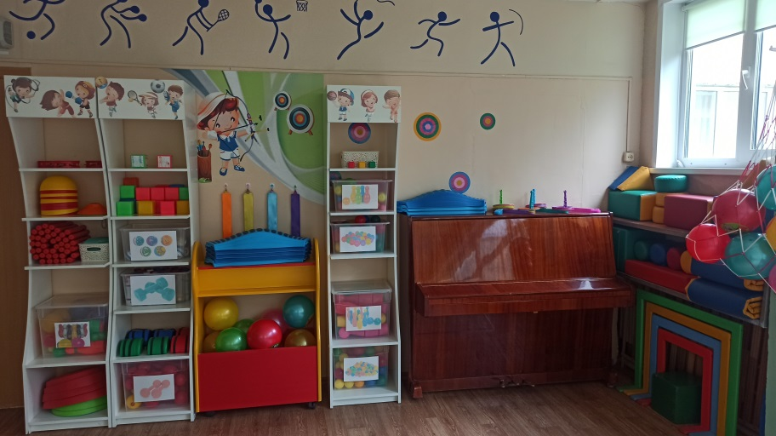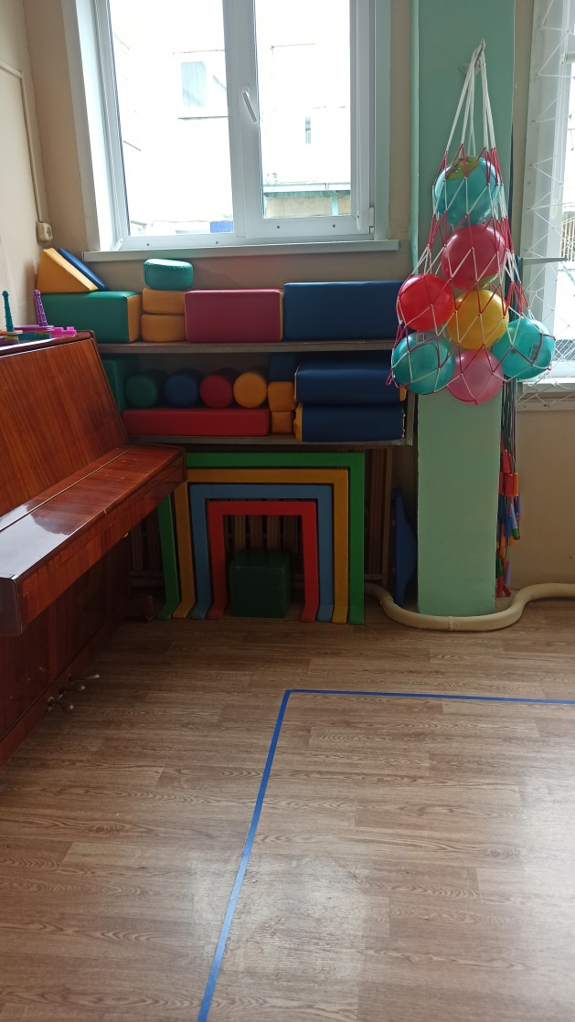

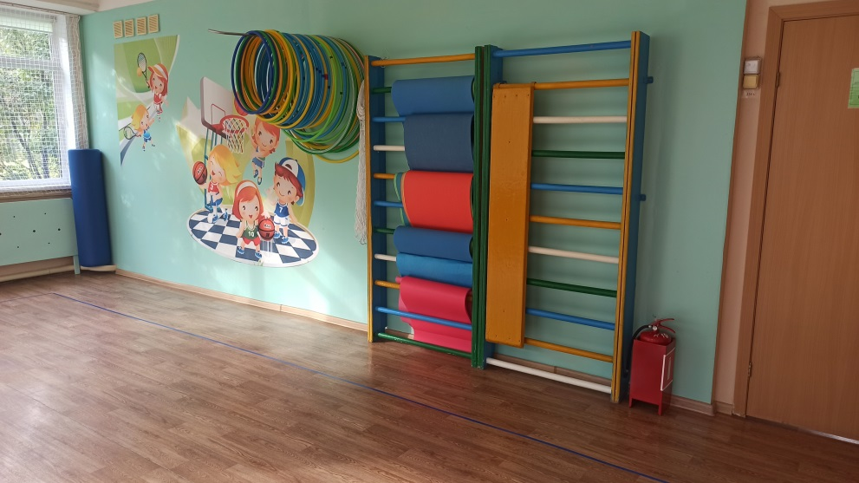

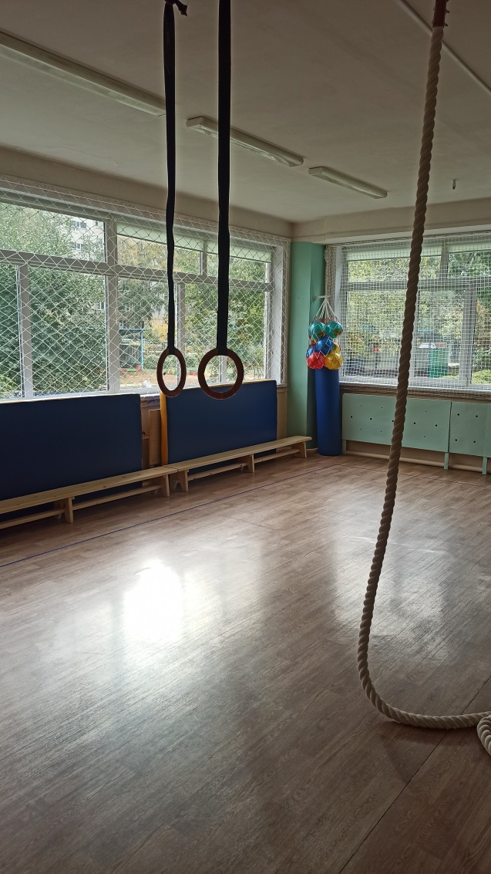

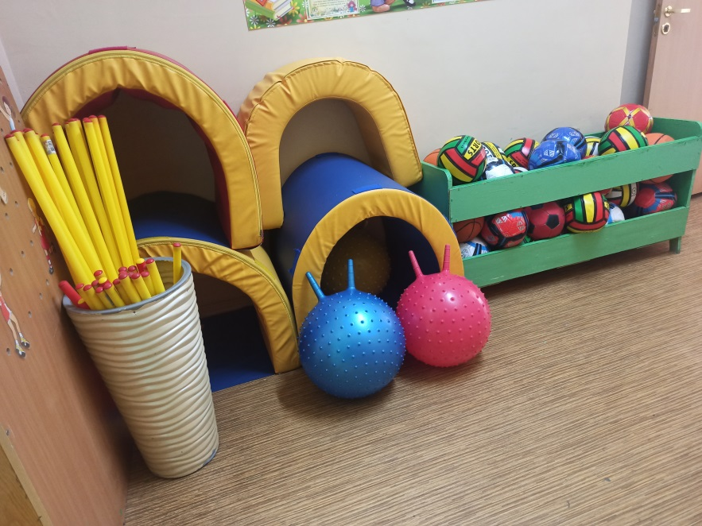

Документация

Циклограмма;

График работы;

Сетка занятий;

Рабочая программа для детей 3-7 лет общеобразовательной направленности образовательная область «Физическое развитие»;

Адаптированная образовательная программа, разработанная в соответствии с индивидуальной программой реабилитации или абилитации ребенка – инвалида № 5

Перспективное планирование физкультурных занятий для детей от 3 до 4 лет;

Перспективное планирование физкультурных занятий для детей от 4 до 5 лет;

Перспективное планирование физкультурных занятий для детей от 5 до 6 лет;

Перспективное планирование физкультурных занятий для детей от 6 до 7 лет;

Календарное планирование

Перспективное планирование физкультурных праздников и развлечений;

Комплексы утренней зарядки;

Картотека подвижных игр;

Конспекты физкультурных занятий;

Сценарии физкультурных праздников и развлечений;

Картотека дыхательной гимнастики;

Консультации для педагогов;

Консультации для родителей.

График работы

инструктора по физической культуре

Андреевой Кристины Анатольевны

Понедельник: 8.00 - 14.00

Вторник: 8.00 - 14.00

Среда: 8.00 - 14.00

Четверг: 8.00 - 14.00

Пятница: 8.00 - 14.00

Список методической литературы

1.Л.В. Игнатова, О.И. Волик, В.Д. Кулаков. Программа укрепления здоровья детей в коррекционных группах. –М.: ТЦ СФЕРА, 2008. -144 с.

2.М. Ю. Картушина. Зеленый огонек здоровья: Программа оздоровления дошкольников. – М.: ТЦ СФЕРА, 2009. – 208 с.

3.А.П. Щербак Тематические физкультурные занятия и праздники в дошкольном учреждении. –М.: Гуман.изд.центр Владос, 1999.-72 с.

4.А.П. Щербак Физическое развитие детей 5-7 лет в детском саду –Ярославль, Академия развития, 2009. -160 с.

5. Е.Н. Вареник Утренняя гимнастика в детском саду. – М.: ТЦ Сфера, 2009. – 128 с.

6.М.Ю. Картушина. Физкультурные сюжетные занятия с детьми 5-6 лет. М. :ТЦ Сфера, 2012. -128 с.

7.В.С. Кузнецов, Г.А. Колодницкий. Физические упражнения и подвижные игры: Метод. Пособие . – М.: Изд-во НЦ ЭНАС, 2005. -152 с.

8.М.Д. Маханева. С физкультурой дружить- здоровым быть! Метод.пособие. –М.: ТЦ Сфера, 2009. -240с.

9.К.К.Утробина. Занимательная физкультура в детском саду для детей 3-5 лет.- М.: Издательство ГНОМ и Д, 2004. -104 с.

10.Н.Ч. Железняк. Занятия на тренажерах в детском саду. –М.: Изд-вл «Скрипторий 2003», 2009. -120 с.

11.Т.И. Кандала. Занимаемся, празднуем, играем: сценарии совместных мероприятий с родителями.- Волгоград: Учитель, 2010 -143 с.

12.Научно-практический журнал Инструктор по физкультуре, 2016-2017 г.